Step1: C11.8.8 遞延攤銷明細查詢報表，「應攤銷金額」應等於「上期已攤銷金額」+「本期攤銷金額」+「未攤銷金額」

(修改前)金額有誤

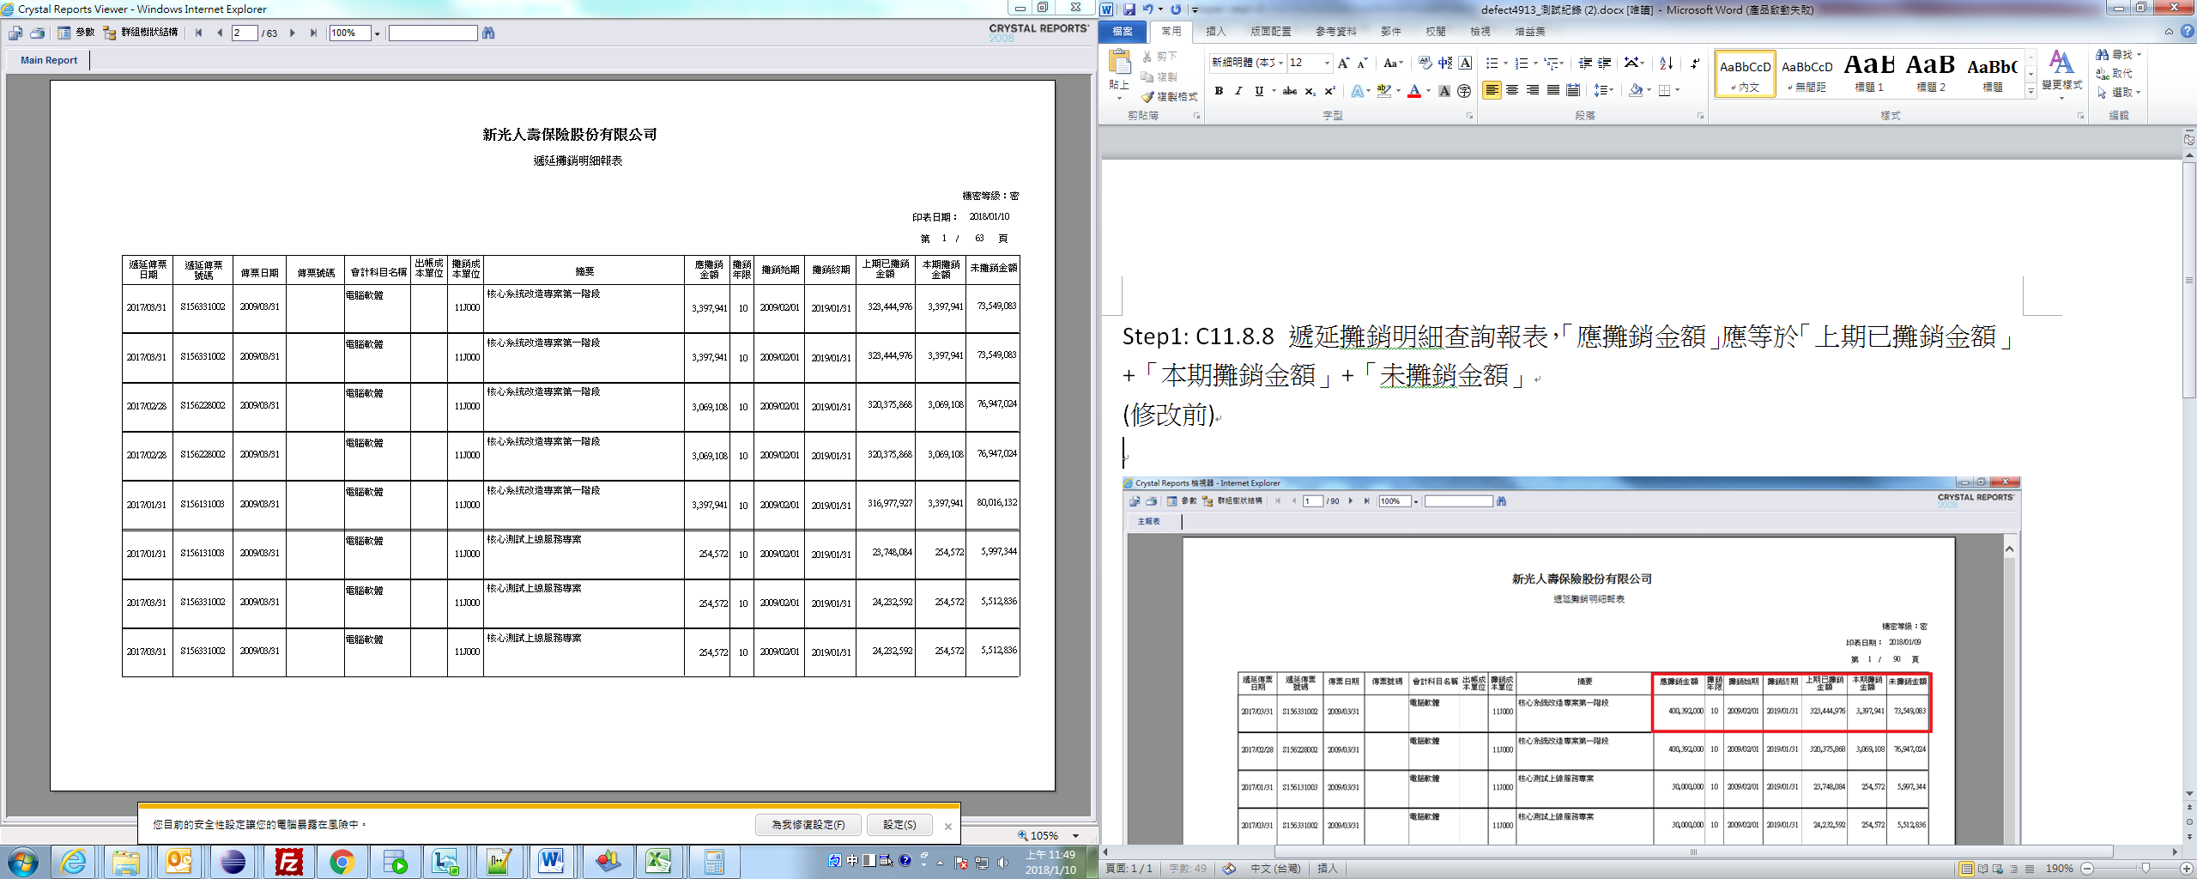

(修改後)金額正確

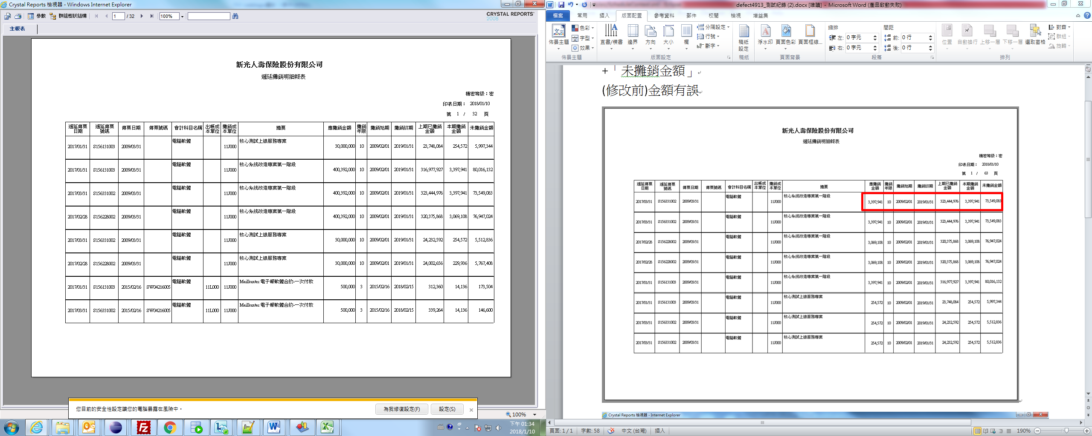

STEP2. 執行月預算批次完之後不會產生民國年不足3碼的資料，修正後D6.10可正常顯示資料。

(修改前)

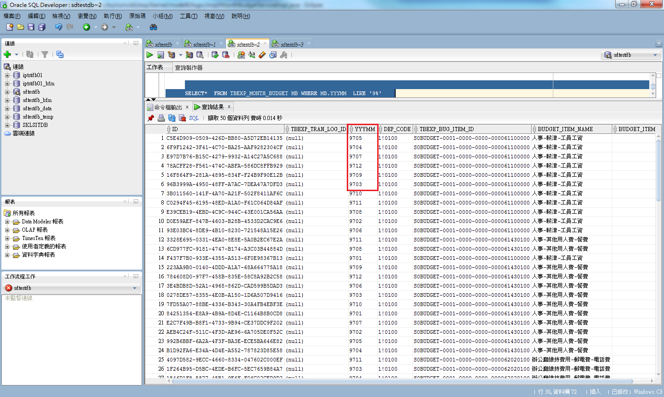

(修改後)

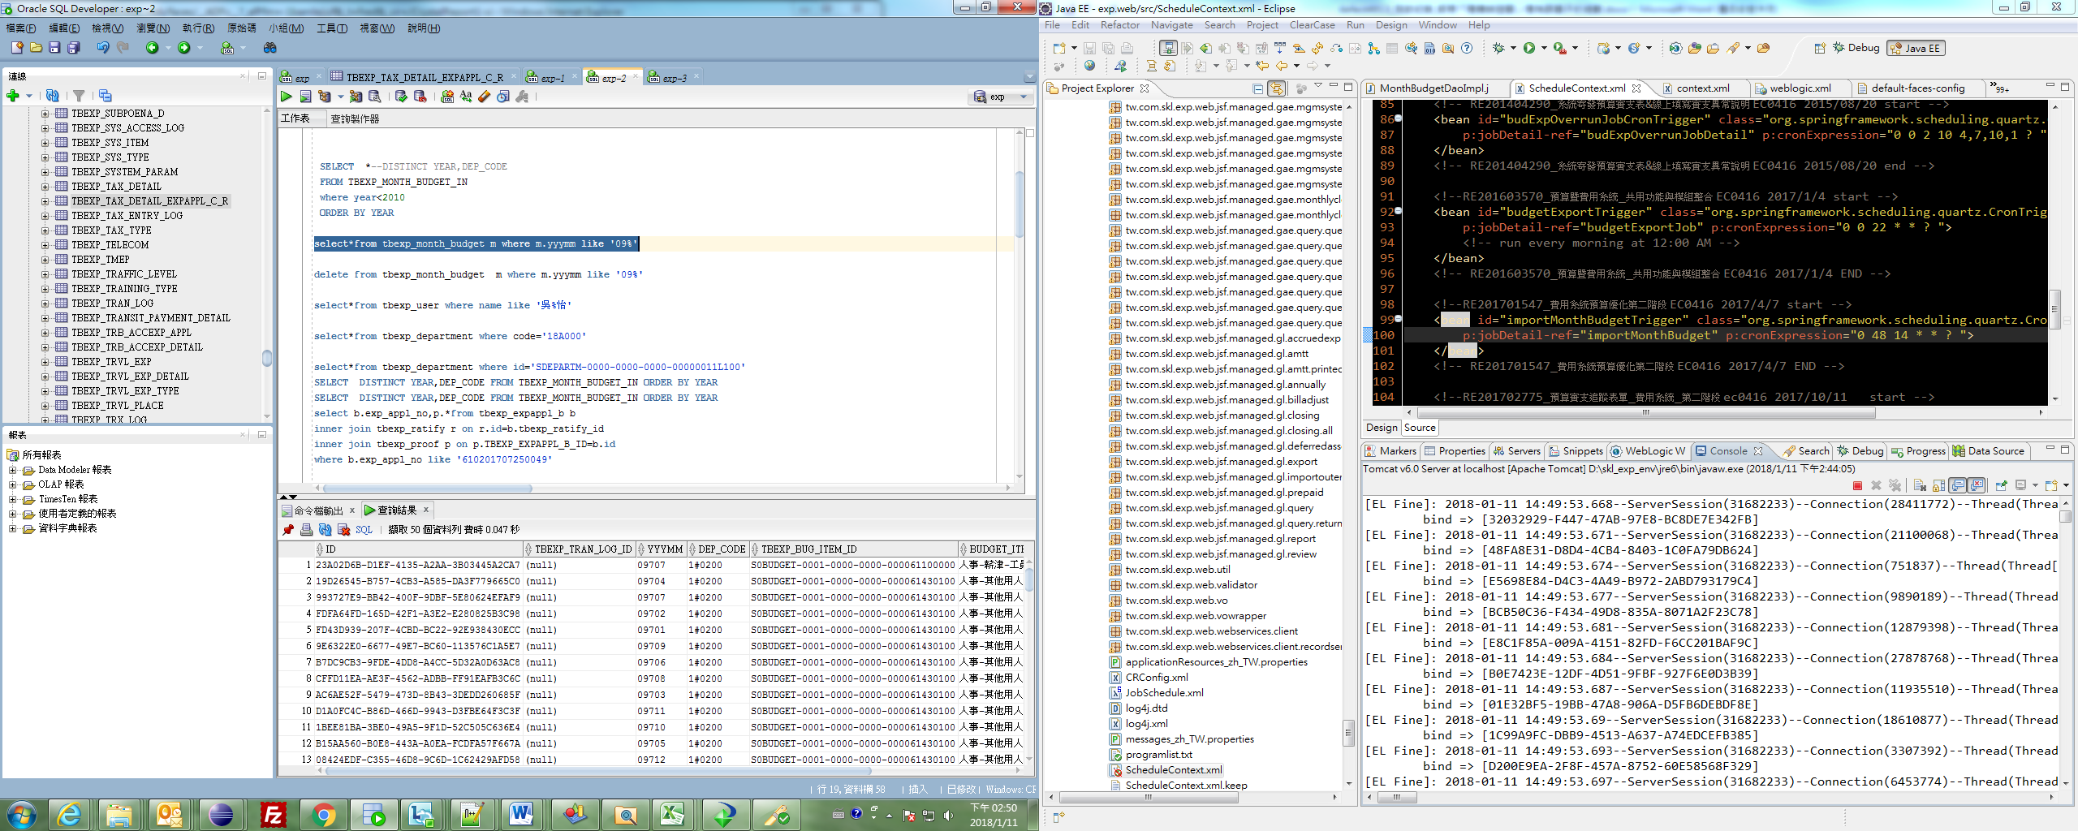

Step3: 修改若C11.8.3餐交際費預算實支報表中年度餘額為0不能顯示問題。

(修改前) 修改前報表無顯示1#2300的資料

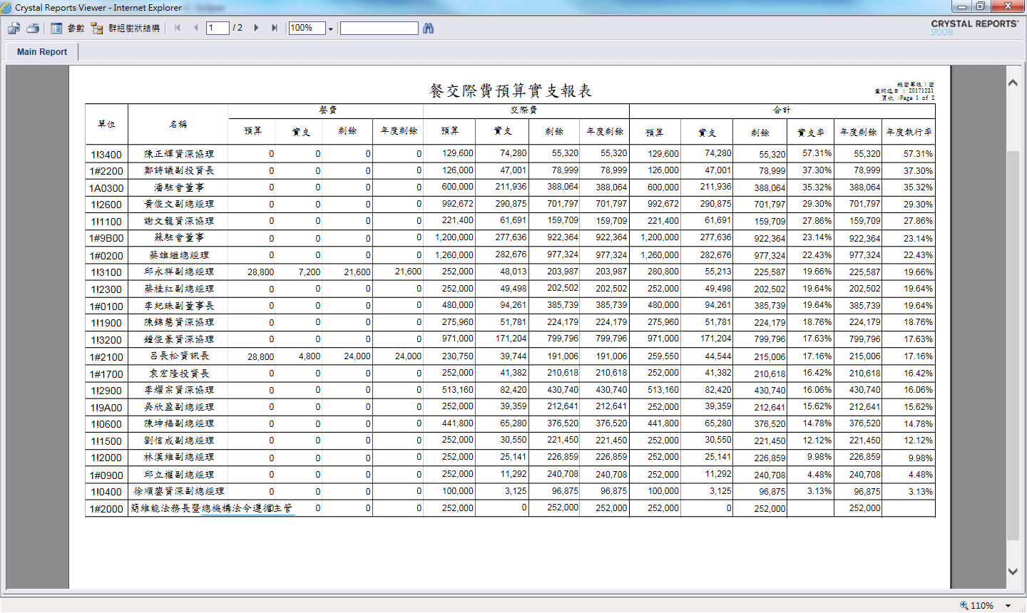

(修改後) 修改後可正常顯示1#2300的資料

